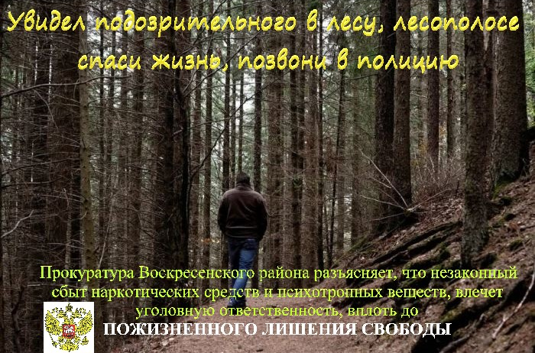

Уважаемые жители Воскресенского района, на территории Саратовской области значительное распространение получили факты совершения преступлений связанных с незаконной реализацией наркотических средств, психотропных веществ и иных психоактивных веществ по средствам дистанционного распространения и вовлечением в данную преступную деятельность молодых людей.
Как это происходит.
Преступники, в целях сбыта запрещенных веществ и сокрытия своей причастности к совершаемым преступлениям, извлечению личной высокой доходности, привлекают по средствам сети Интернет, в том числе интернет мессенджеров, социальных сетей, к непосредственному сбыту наркотических средств молодых парней и девушек, обещая им значительные доходы, после чего присылают координаты мест закладки партий с наркотическими средствами, для дальнейшей их расфасовки на мелкие партии и распространение путем закладки в малолюдных местах.
Вместе с тем, распространены и случаи закладки наркотических средств в общественных местах, к которым имеют доступ несовершеннолетние дети, способные поднять и употребить наркотики, что может привести в том числе и к смерти.
В связи с изложенным, в случае встречи на улице, в лесу, лесополосе и иных местах подозрительных и незнакомых лиц, незамедлительно сообщайте о данных лицах в полицию.
Одновременно разъясняю, что ответственность за незаконные производство, сбыт или пересылку наркотических средств, психотропных веществ или их аналогов, а также незаконные сбыт или пересылку растений, содержащих наркотические средства или психотропные вещества, либо их частей, содержащих наркотические средства или психотропные вещества, предусмотрена уголовная ответственность по ст.228.1 УК РФ, при этом законодателем предусмотрено наказание за совершение данных действий в особо крупном размере в плоть до пожизненного лишения свободы.

Прокурор Воскресенского района

старший советник юстиции М.А. Барулин

